**全自动（食药）二氧化硫检测仪HGK-88**

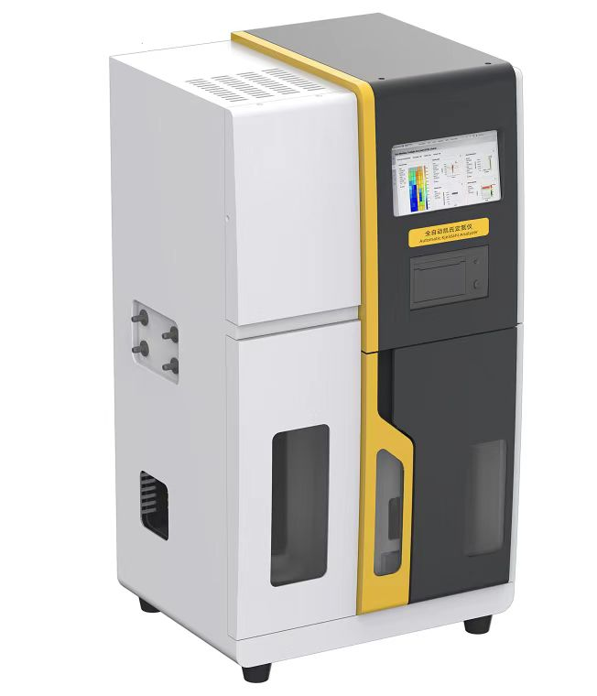

**功能：**

1.H适用范围：食品、药品中二氧化硫残留检测。符合2020版药典试剂要求及满足GB-55009.34-2022食品安全国家标准。

2.自动加盐酸、自动加双氧水、自动蒸馏、自动滴定、自动计算、打印、自动数据显示和储存、质控图（整个过程无需认为干预））

3显示提醒：二氧化硫被蒸馏出的状态、能辨别熏蒸态还是样品本身挥发的酸碱物质、滴定终点是否在酸碱平衡点。

4.标准碱最小滴定体积10ul，蒸馏时间滴定5-90分钟/样品，建议蒸馏时间10-15分钟/样品。

5.具有自动检测盐酸、双氧水、蒸馏水液位，遇到缺液时会有提示并停止检测

6.蒸馏功率可以设定，0-1000W，确保二氧化硫最大化的蒸馏。

7.自动调整预热和蒸馏的加热功率，无需人为干预。

8.蒸馏-滴定同时进行，蒸馏结束后20秒内检测完成。

9.标准碱液位检测，缺液提示。

10.自动更换标准液、自动清洗。

11添加试剂、蒸馏水采用独立的抽液泵，以ml为单位。

12.天平自动输入，（选配件，在同个局域网络内）

13采用650ml蒸馏管

14需要连接1.5-2升/分钟氮气发生器（选配）

15通过相同wifi网络连接平台和主机，实现天平数据自动输入（选配）

16采用触摸屏，人机对话，方便操作。

**HGK-88全自动（食药）二氧化硫检测仪\主要技术指标：**

|  |  |  |  |
| --- | --- | --- | --- |
| 测量范围 | 0-50mg | 蒸馏-滴定时间 | 5-90分钟 |
| 回收率 | 亚硫酸钠溶液（扣除水分）≧85%（消耗标准碱5ml） | 滴定标准碱 | 0.01mol/L |
| 重复性 | RSD≤,5%  平行差≤10%（消耗标准碱消耗5ml） | 样品量 | 液体≤150ml  固体≤150克 |